# PROPÓSITO Y ALCANCE

Establecer la metodología exacta que permita que los registros realizados en **LA NOTARÍA CUARENTA Y CINCO (45) DEL CÍRCULO DE BOGOTÁ**, se hagan teniendo en cuenta los requerimientos del usuario y lo establecido por el estatuto de notaria y de registro.

# DEFINICIONES Y ABREVIATURAS

* **Registro Civil:** Registro donde se hacen constar por autoridades competentes los nacimientos, matrimonios, defunciones y demás hechos relativos al estado civil de las personas.

# DIRECTRICES GENERALES

**3.1.** *REGISTRO CIVIL DE NACIMIENTO SI ES MENOR DE EDAD*

**3.1.1.** Se realiza el registro si traen el nacido vivo con los datos respectivos

RH del menor

Nombre y firma del médico.

Nombre y cedula de la madre.

**3.1.2.** Si los padres son casados se les solicita el registro de matrimonio.

**3.1.3.** No se realiza el registro si los padres no presentan documento de identidad.

**3.2.** *REGISTRO DE NACIMIENTO SI ES MAYOR DE EDAD*

**3.2.1.** Se solicita los documentos respectivos:

Acta de bautismo autenticada por la vicaria

* Fotocopia de la cedula
* Fotocopia de la cedula o registro de defunción.

**3.3.** *REGISTRO CIVIL DE MATRIMONIO*

**3.3.1.** Se realizara el registro si presentan el acta de matrimonio autenticada por la vicaría.

**3.2.2.** Deben presentar las fotocopias de los documentos de identidad.

**3.3.3.** El registro también se realizara si el matrimonio civil se hiciere en la Notaria.

**3.4.** *REGISTRO CIVIL DE DEFUNCIÓN.*

**3.4.1.** Se realiza el registro si se presenta el certificado de defunción diligenciado completamente con firma y sello del médico que lo certifica

**3.4.2.** Se debe presentar el documento de identidad del fallecido.

**3.4.3.** El declarante debe firmar el registro y presentar el documento de identidad.

**3.5. INFORMES DE REGISTRO CIVIL**

**3.5.1.** Mensualmente se debe enviar a la Registraduría Civil Nacional y Distrital un reporte de todos los registros que se realizan durante el mes (Matrimonio, Nacimiento y Defunción) el cual será descargado por Signo.

**3.5.2.** Se realizara un reporte del libro de varios y actas complementarias diligenciando el Formato “Hechos y actos inscritos en el libro de varios” para enviar a la Registraduría Civil Signo.

**3.5.3.** Se debe enviar el reporte de registros de nacimiento vía e-mail al Instituto Colombiano De Bienestar Familiar (ICBF)

# DESCRIPCIÓN DE ACTIVIDADES

|  |  |  |  |
| --- | --- | --- | --- |
| **FASE** | **RESPONSABLE (QUIEN)** | **ACTIVIDAD (QUE, CUANDO, COMO, DONDE)** | **REGISTRO** |
| **1** | **REGISTRO CIVIL DE NACIMIENTO SI ES MENOR DE EDAD** | | |
| 1.1 | Coordinador de Registro | Se solicita al usuario los documentos de nacido vivo y fotocopia de los padres. | Documentos externos |
| 1.2 | Coordinador de Registro | Se pregunta si el menor tiene menos de 30 días de nacido, si es así siga al paso 1.4 de lo contrario siga con el siguiente. | N/A |
| 1.3 | Coordinador de Registro | Se solicita dos cartas de testigos no familiares donde confirmen el nacimiento del menor. | Documentos externos |
| 1.4 | Coordinador de Registro | Se pregunta si son casados, si es así solicita el registro de matrimonio, de lo contrario siga con el siguiente paso. | N/A |
| 1.5 | Coordinador de Registro | Se verifica que los documentos entregados por los padres tengan los datos correctos. | N/A |
| 1.6 | Usuario | Al respaldo del nacido vivo colocan de forma clara y legible el nombre del menor y en una de las copias de las cedulas deben poner los datos solicitados (dirección, teléfono y estado civil). | Documentos externos |
| 1.7 | Coordinador de Registro | Se diligencia el registro de nacimiento con los datos expuestos en los documentos solicitados. | N/A |
| 1.8 | Coordinador de Registro | Se verifica y se imprime una copia informal del registro para que los padres lo revisen. | Copia Informal |
| 1.9 | Usuario | Verifica los datos consignados en el registro están correctos e informar al Coordinador de registro si están correctos o no. | N/A |
| 1.10 | Coordinador de Registro | Si los datos son correctos se imprime el registro formal de lo contrario se hacen las debidas correcciones y se pasa al paso 1.8 | Registro Civil de Nacimiento |
| 1.11 | Coordinador de Registro | Se diligencia el libro de varios. | Folio |
| 1.12 | Coordinador de Registro | Se le solicita al padre que firme el registro de nacimiento y el libro de varios (si no son casados). | Registro Civil de Nacimiento |
| 1.13 | Usuario | El padre firma las copias de los registros y el libro de varios | Registro Civil de Nacimiento y libro varios |
| 1.14 | Coordinador de Registro | En la primera copia para la dirección nacional de registro civil y en la segunda copia para el usuario se toman las huellas del menor. | Registro Civil de Nacimiento |
| 1.15 | Coordinador de Registro | Se envía a revisión por la revisora de escrituración. | Registro Civil de Nacimiento |
| 1.16 | Revisor de escrituración. | Se revisa que el registro este diligenciado de forma correcta de ser así se pasa al Notario para que lo firme de lo contrario se pasa a la coordinadora de registro y se realiza el paso 1.8 | Control de producto No conforme |
| 1.17 | Notario | Se autoriza el registro de nacimiento poniendo su firma. | Registro Civil de Nacimiento |
| 1.18 | Coordinador de Registro | Se coloca el sello del respectivo Notario, después de que ha sido firmado. | Registro Civil de Nacimiento |
| 1.19 | Cajero | Se expide una copia exenta de pago y se adjunta con la copia del usuario. | Factura de varios |
| 1.20 | Coordinador de Registro | Se solicita el recibo exento de pago y se sube la copia a la firma del Notario | Factura y Copia del Registro de Nacimiento |
| 1.21 | Notario | Se autoriza la copia del registro poniendo su firma | Copia de Registro de Nacimiento |
| 1.22 | Coordinador de Registro | Se les entrega la copia exenta y la copia de usuario a los padres del menor. | Copia de registro de nacimiento. |
| **2** | **REGISTRO CIVIL DE NACIMIENTO SI ES MAYOR DE EDAD** | | |
| 2.1 | Coordinador de Registro | Se le solicita los documento respectivos, acta de bautismo autenticada por la vicaría, fotocopia de la cedula, fotocopia de la cedula de los padres o registro civil de defunción. | Documentos Externos |
| 2.2 | Coordinador de Registro | Se revisan que los documentos estén completos y se diligencia el registro. | N/A |
| 2.3 | Coordinador de Registro | Se verifica y se imprime una copia informal del registro para que el solicitante lo revise. | Copia Informal |
| 2.4 | Usuario | Verifica los datos consignados en el registro estén correctos e informar al Coordinador de registro si es así o no. | N/A |
| 2.5 | Coordinador de Registro | Si los datos son correctos se imprime el registro formal de lo contrario se hacen las debidas correcciones y se pasa al paso 2.3 | Registro Civil de Nacimiento |
| 2.6 | Coordinador de Registro | Se le solicita a la persona que se va a registrar que firme el registro. | Registro Civil de Nacimiento |
| 2.7 | Usuario | En la primera copia para la dirección nacional de registro civil se le toma la huella de los índices derecho e izquierdo de la persona que se va a registrar. | Registro Civil de Nacimiento |
| 2.8 | Coordinador de Registro | Se envía a revisión por la revisora de escrituración. | N/A |
| 2.9 | Revisor de Escrituración | Se revisa que el registro este diligenciado de forma correcta de ser así se pasa al Notario para que lo firme de lo contrario se pasa a la coordinadora de registro y se realiza el paso 2.3. | N/A |
| 2.10 | Notario | Se autoriza el registro de nacimiento poniendo su firma. | N/A |
| 2.11 | Coordinador de Registro | Se coloca el sello del respectivo Notario, después de que ha sido firmado. | Registro Civil |
| 2.12 | Coordinador de Registro | Se le entrega la copia de usuario al inscrito. | Copia de usuario |
| **3** | **REGISTRO CIVIL DE MATRIMONIO SI ES CATÓLICO** | | |
| 3.1 | Coordinador de Registro | Se solicitan los documentos respectivos: acta de matrimonio autenticada en la vicaría, copia de las cedulas de los contrayentes y copia de la cedula de quien registra el matrimonio si es alguien diferente a los contrayentes. | Documentos externos |
| 3.2 | Coordinador de Registro | Se revisan si los documentos están completos, si es así se diligencia el registro. | N/A |
| 3.3 | Coordinador de Registro | Se verifica y se imprime una copia informal del registro para que la persona que está solicitando el registro lo revise. | Copia Informal |
| 3.4 | Usuario | Verifica que los datos consignados en el registro estén correctos e informar al Coordinador de registro si es así o no. | N/A |
| 3.5 | Coordinador de Registro | Si los datos son correctos se imprime el registro formal de lo contrario se hacen las debidas correcciones y se pasa al paso 3.3 | Registro Civil de Matrimonio |
| 3.6 | Coordinador de Registro | Se le solicita a la persona que se va a registrar que firme el registro. | Registro Civil de Matrimonio |
| 3.7 | Usuario | La persona firma y pone las huellas en todas las copias del registro civil. | Registro Civil de Matrimonio |
| 3.8 | Coordinador de Registro | Se envía a revisión por la revisora de escrituración. | N/A |
| 3.9 | Revisor de Escrituración | Se revisa que el registro este diligenciado de forma correcta de ser así se pasa al Notario para que lo firme de lo contrario se pasa a la coordinadora de registro y se realiza el paso 3.3. | Control de producto no conforme |
| 3.10 | Notario | Se autoriza el registro de matrimonio poniendo su firma. | N/A |
| 3.11 | Coordinador de Registro | Se coloca el sello del respectivo Notario, después de que ha sido firmado. | Registro Civil |
| 3.12 | Coordinador de Registro | Se le entrega la copia de usuario al inscrito. | Copia de usuario |
| 4 | **REGISTRO CIVIL DE MATRIMONIO SI ES CIVIL** | | |
| 4.1 | Coordinador de Registro | Se reciben los documentos completos sin excepción alguna del área de escrituración (Escritura pública, Fotocopia de la cedula y registro civil de cada uno de los contrayentes, solicitud de matrimonio) | Documentos externos |
| 4.2 | Coordinador de Registro | Según la información recibida, se realiza el registro civil de matrimonio. | Registro Civil de Matrimonio |
| 4.3 | Coordinador de Registro | Se verifica que los datos sean correctos y se imprime el registro civil | Registro Civil de Matrimonio |
| 4.4 | Coordinador de Registro | Se adjunta el registro a la Escritura Pública del matrimonio y se pasa al Notario para que se realice el matrimonio. | N/A |
| **5** | **REGISTRO CIVIL DE DEFUNCIÓN** | | |
| 5.1 | Coordinador de Registro | Se solicitan los documentos completos a quien solicita el registro (Acta de defunción, Fotocopia de cedula del fallecido y del denunciante). | Documentos Externos |
| 5.2 | Coordinador de Registro | Si verifica los documentos y que la información de estos esté completa, si es así se diligencia el registro. | N/A |
| 5.3 | Coordinador de Registro | Se verifica que los datos estén correctos y se imprime el registro formal de lo contrario se hacen las debidas correcciones. | Registro Civil |
| 5.4 | Coordinador de Registro | Se le toma la firma y la huella en cada una de las copias del registro al denunciante. | Registro Civil |
| 5.5 | Coordinador de Registro | Se envía a revisión por la revisora de escrituración. | N/A |
| 5.6 | Revisor de Escrituración | Se revisa que el registro este diligenciado de forma correcta de ser así se pasa al Notario para que lo firme de lo contrario se pasa a la coordinadora de registro y se realiza el paso 5.3 | Control de producto no conforme |
| 5.7 | Notario | Se autoriza el registro de defunción poniendo su firma. | N/A |
| 5.8 | Coordinador de Registro | Se coloca el sello del respectivo Notario, después de que ha sido firmado. | Registro Civil |
| 5.9 | Coordinador de Registro | Se le entrega la copia de usuario al solicitante. | Copia de usuario |

# FLUJOGRAMA

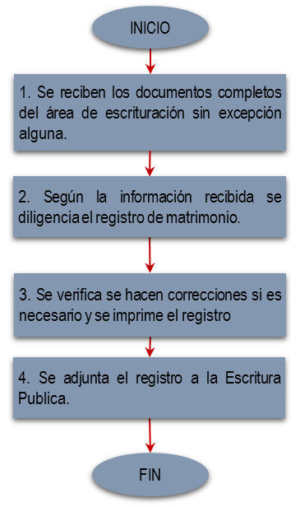

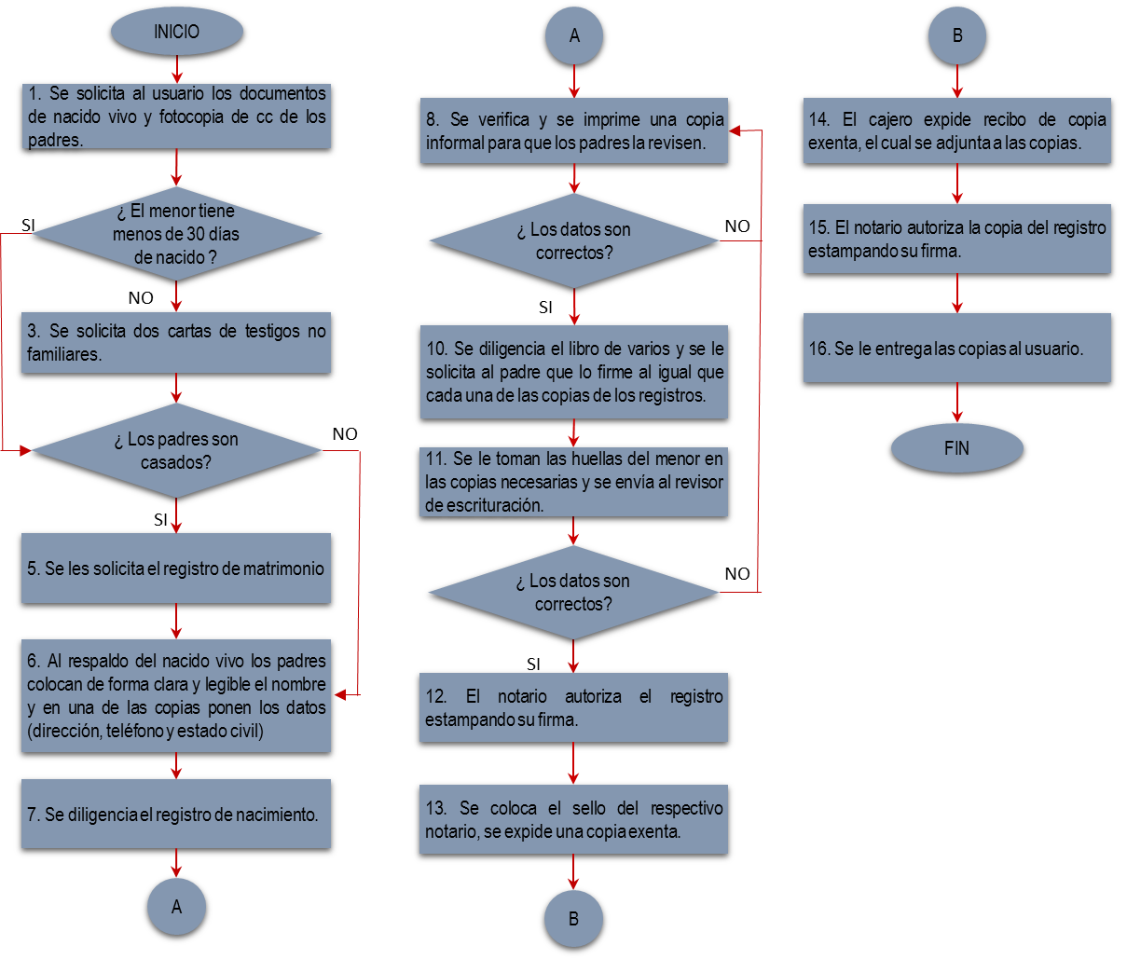

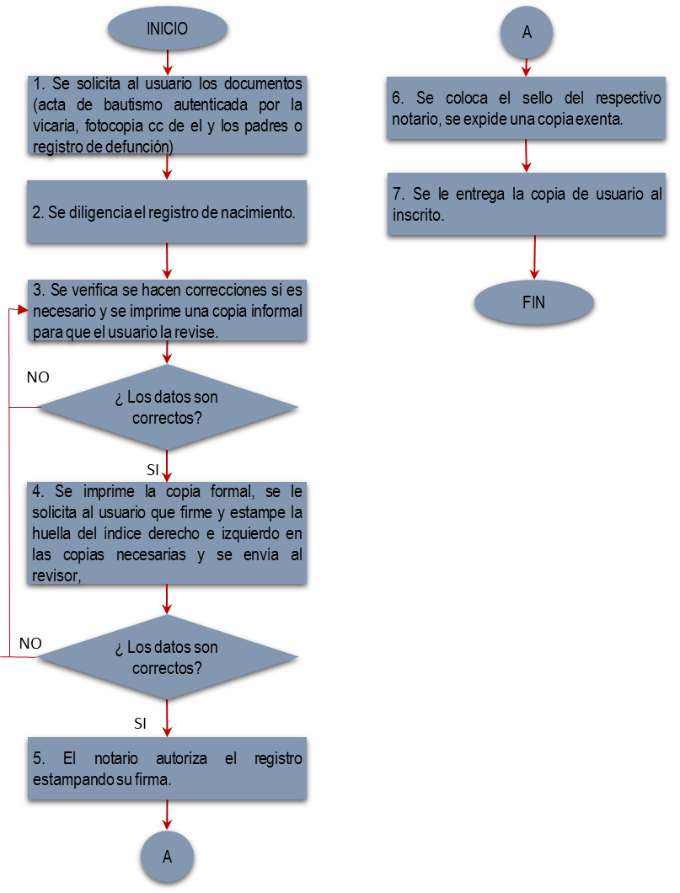

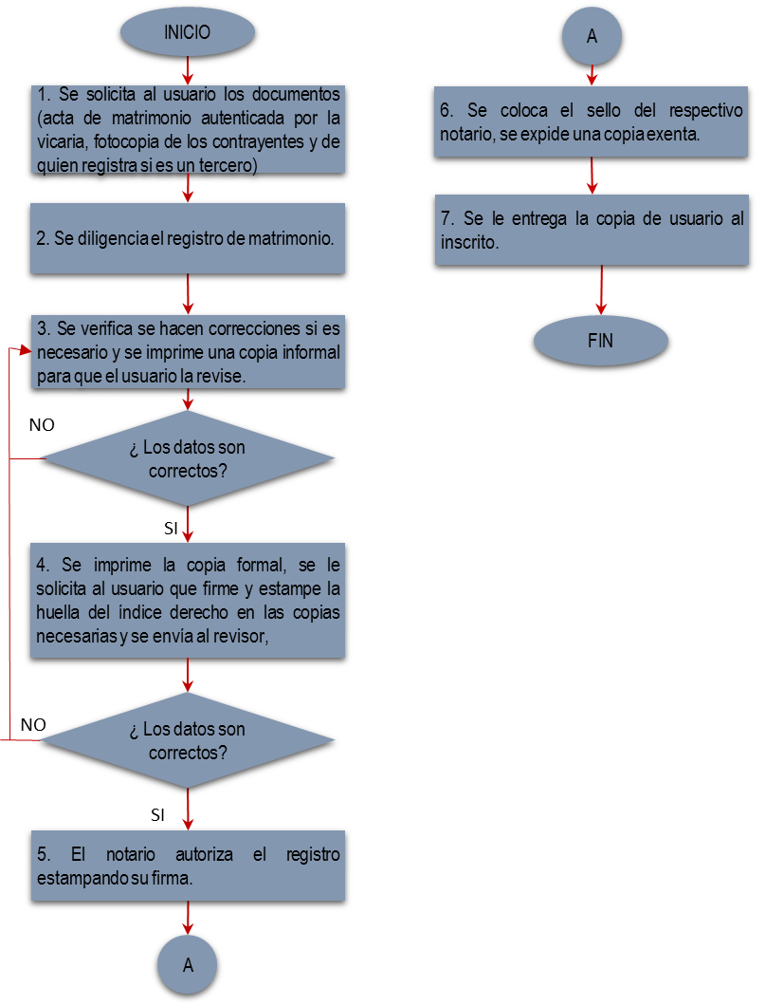

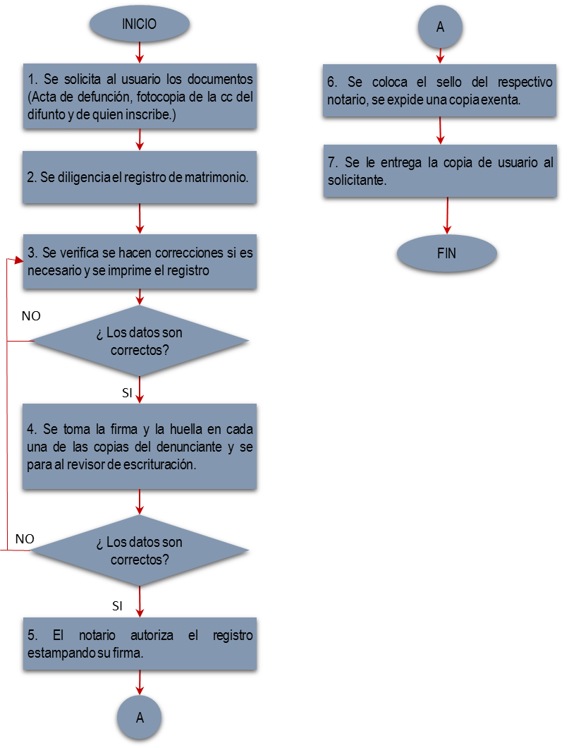

# REGISTROS GENERADOS POR ESTE PROCEDIMIENTO:

|  |  |  |  |  |  |  |
| --- | --- | --- | --- | --- | --- | --- |
| **NOMBRE** | **MEDIO** | **ALMACENAMIENTO Y PROTECCIÓN** | **RECUPERACIÓN** | **TIEMPO DE RETENCIÓN** | | **DISPOSICIÓN** |
| **ACT.** | **INACT.** |
| Registro Civil de Nacimiento | Físico / Magnético | Libros de Protocolo | Se archivará por fecha | Vitalicia | ----- | Backup |
| Registro Civil de Matrimonio | Físico/ Magnético | Libros de Protocolo | Se archivar por fecha | Vitalicia | ---------- | Backup |
| Registro Civil de Defunción | Físico/ Magnético | Libros de Protocolo | Se archivar por fecha | Vitalicia | ---------- | Backup |
| Libro de varios | Físico/ | Libros de Protocolo | Se archivar por fecha | Vitalicia | ---------- | Backup |

# CONTROL DE CAMBIOS AL PROCEDIMIENTO

|  |  |  |  |  |
| --- | --- | --- | --- | --- |
| **CONTROL DE CAMBIOS** | | | | |
| 0 |  | Primera Emisión del Documento |  |  |
| Ver | Fecha | DESCRIPCIÓN | Reviso | Aprobó |

|  |  |  |  |
| --- | --- | --- | --- |
| Elaboró:  Nombre: Stefan Jissell Hernández  Nombre: Claudia Milena Páez  Cargo: Estudiantes Ing. Industrial | Revisó:  Nombre: Giselle Ramírez  Cargo: Dir. Administrativa | Aprobó:  Nombre: Carla Patricia Ospina  Cargo: Notaria | COPIA CONTROLADA |

**-FIN DEL DOCUMENTO-**